GRAFICA POR GENERO DE CLIENTES

Estadísticos
genero
N | Válido | 160
N | Perdidos | 0

Genero
 |  | Frecuencia | Porcentaje | Porcentaje válido | Porcentaje acumulado
Válido | Hombre | 78 | 48.8 | 48.8 | 48.8
Válido | Mujer | 82 | 51.2 | 51.2 | 100.0
Válido | Total | 160 | 100.0 | 100.0

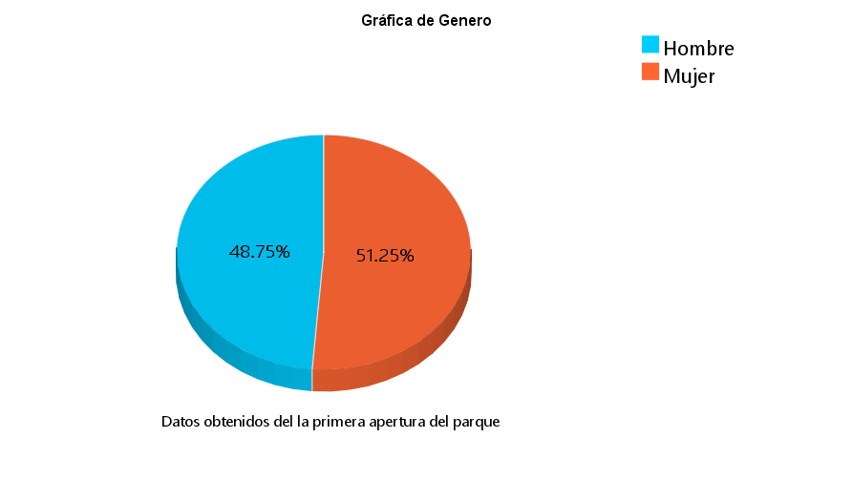

Se determina el porcentaje de los clientes que visitan el parque de diversiones que corresponde a un 48.75 %hombre y un 51.25% de las 160 personas con las cual fue simulada.

